SUBPROCESO: PLANIFICACIÓN DE LA GESTIÓN POR PROCESOS.
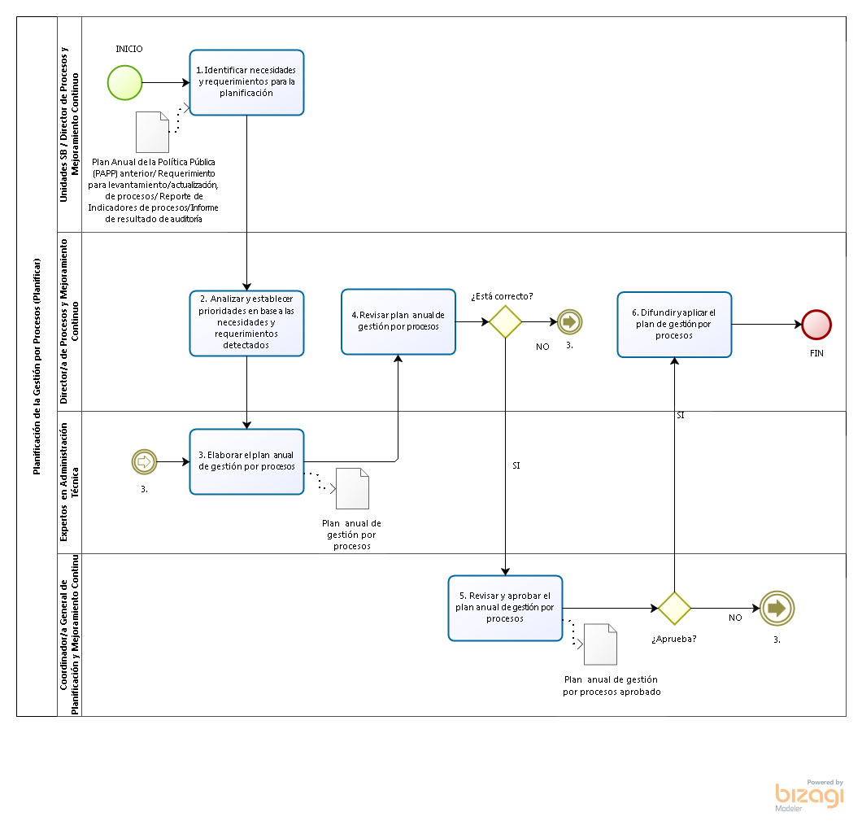

SUBPROCESO: EJECUCIÓN DE LA GESTIÓN POR PROCESOS
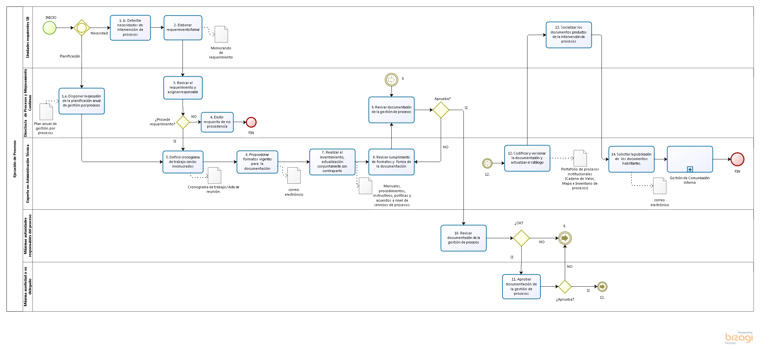

SUBPROCESO: MEDICIÓN DE LA GESTIÓN POR PROCESOS
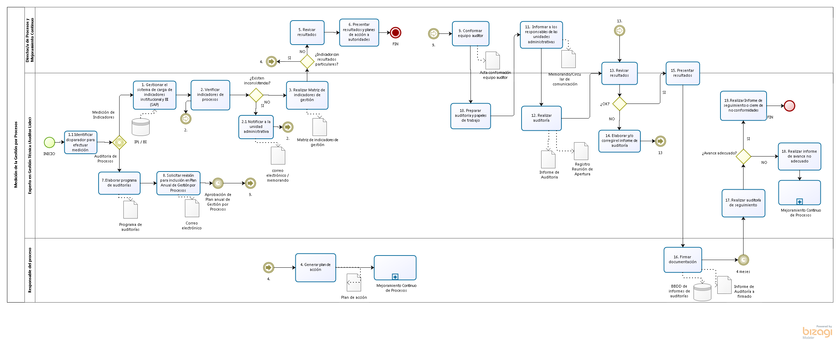

SUBPROCESO: MEJORAMIENTO CONTINUO DE PROCESOS
